# 叭叭后台管理系统

## 项目名称

BullDemonKingPortal

## 项目模块

控制台

系统管理

视频管理

帖子管理

用户管理

图表

## 完成进度

## 备注

1. 测试用户登录，登录名：admin 密码：123456
2. 后端接口 url：sys/insertUser 测试时url：http://10.10.10.27:8080/rest/sys/insertUser.do
3. Get/post请求时，向后台发送数据格式：非json。请参考User-add的reservation方法。
4. 跨域问题，解决办法：将项目打包放在BullDemonKing项目的BullDemonKing\bdking-manage-web\target\bdking-manage-web中。

|  |  |  |  |
| --- | --- | --- | --- |
| 模块名称 | 页面路径  根目录：BullDemonKingPortal\src\components\page | 完成状态 | 未完成 |
| 登录 | \Login.vue | 100% | 无 |
| 控制台 | \Readme.vue | 100% | 无 |
| 用户管理（系统管理） | \User.vue \User-add.vue(添加) \User-change.vue（修改） | 98% | 分页 |
| 角色管理（系统管理） | \Role.vue \ Role -add.vue(添加) \ Role -change.vue（修改） | 98% | 分页 |
| 权限管理（系统管理） | \Resource.vue | 98% | 修改单个节点 |
| 视频管理 | \Video.vue | 10% | 视频内容 |
| 图表 | \basecharts.vue | 10% | 图表内容 |
| 帖子管理 | 无 | 0% | 内容 |
| 用户管理 | 无 | 0% | 内容 |

# 弘学教育-网站-微信-营销项目

## 项目名称

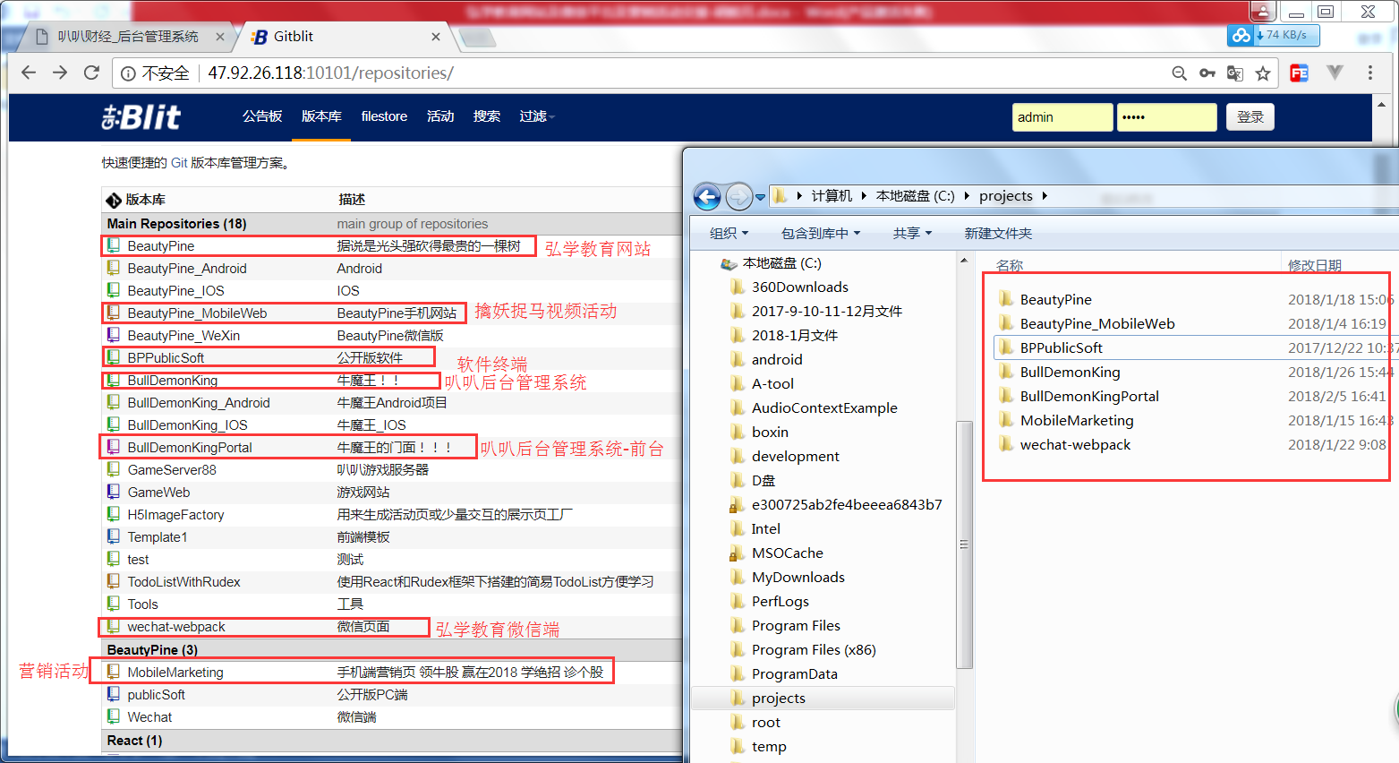

## 项目参与情况

项目一

BeautyPine

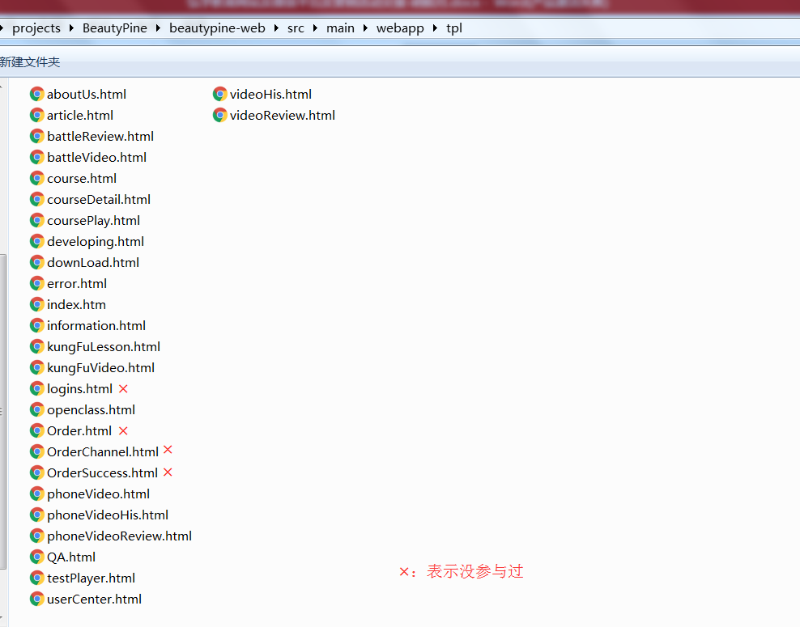

备注

1.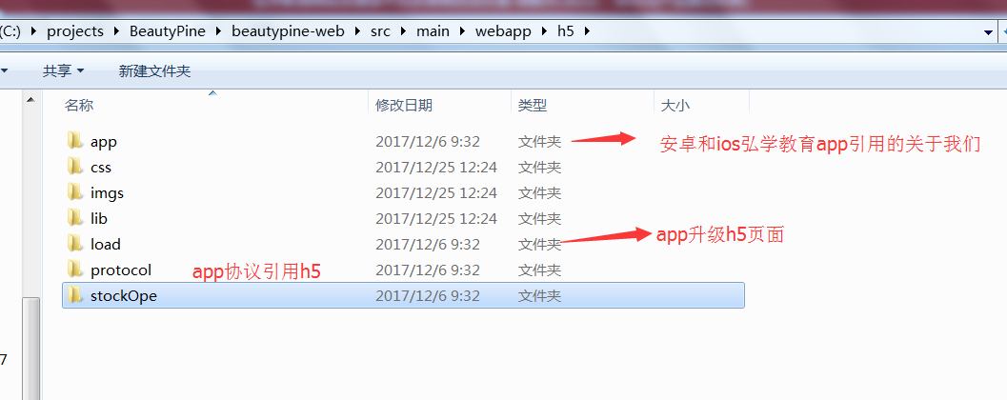

2. battleReview.html 和battleVideo.html是实盘案例回顾和实盘案例视频页面，废弃。

项目二

BeautyPine_MobileWeb

线上地址：<http://m.cctvjy.cn/>

时间：2018/1/2至2018/1/4；完成人：胡皎月、牛犇。

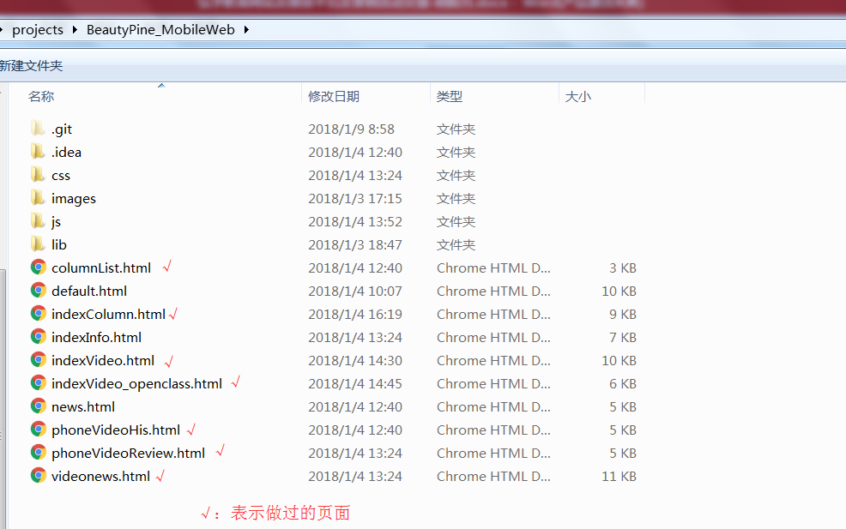

项目三

BullDemonKingPortal

开始日期：2018/1/23 结束日期：2018/2/10

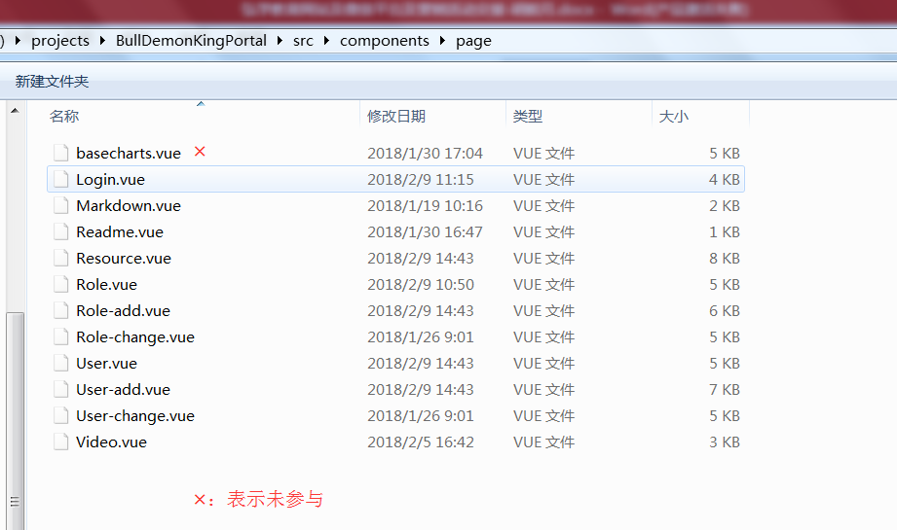

项目四

MobileMarketing

线上地址：<http://join.cctvjy.cn/>

时间：2018/1/12至2018/1/15；完成人：胡皎月。

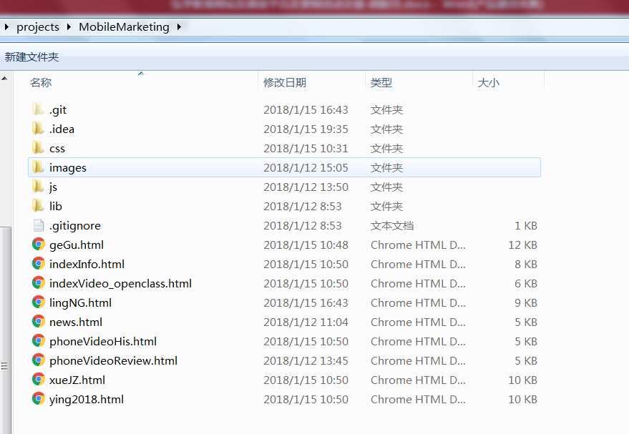

项目五

wechat-webpack

